Осин М.Н.89164763279 miosin@yandex.ru

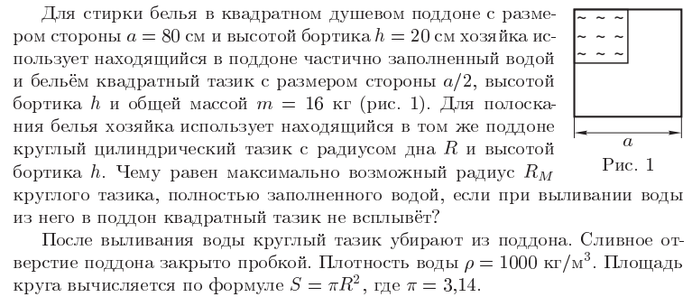
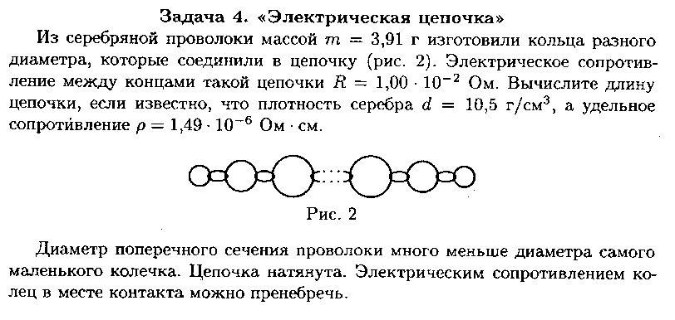
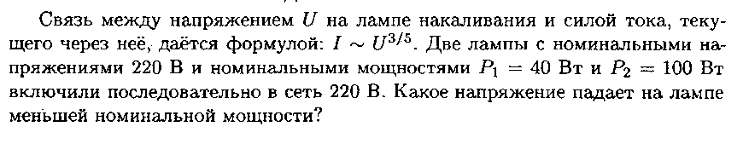
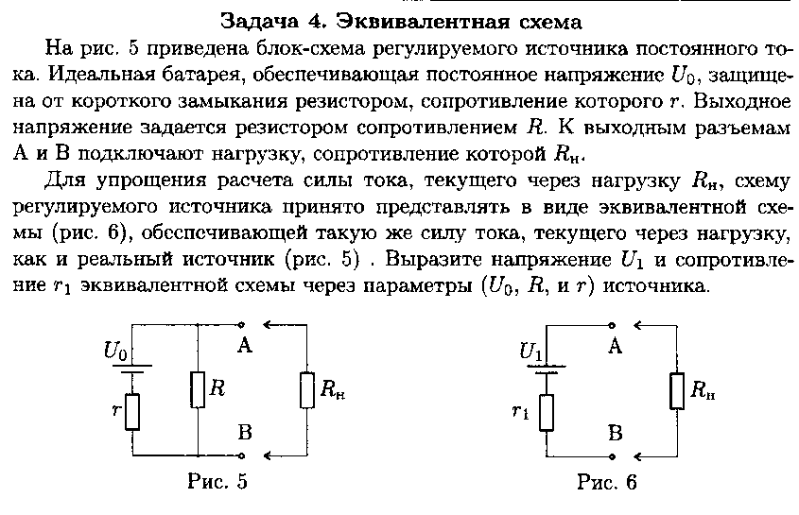
Составной стержень представляет собой два соосных цилиндра, прижатых друг к другу торцами. Оказалось, что центр масс такого стержня находится в стыковочном сечении. Цилиндры имеют одинаковые площади сечения, но изготовлены из различных материалов с плотностями ρ и 2ρ. Определить отношение дин цилиндров
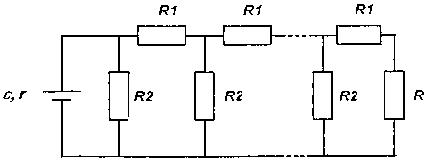
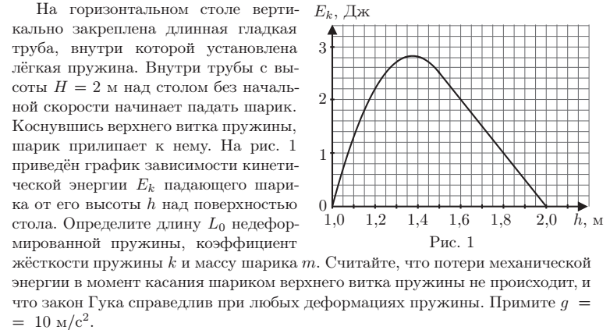

7 Найдите ток, текущий через сопротивление R = 17 Ом, в схеме, изображенной на рисунке. Внутреннее сопротивление источника r = 3 Ом, ЭДС ε = 10 В. Звено с сопротивлениями R1 = 1 Ом и R2 = 6 Ом повторяется 17 раз.
